Общие сведения
филиал МБОУ «Сергеевская средняя школа» – «Сумароковская основная школа»
(Наименование ОО)
Тип ОО основная школа
Юридический адрес ОУ: 607957, Нижегородская область, Большеболдинский район, с.Сергеевкая, ул.Ленина, д. 19а
Фактический адрес ОУ: 607956, Нижегородская область, Большеболдинский район, с.Сумароково, ул.Школьная, д. 31-а

Руководители ОО:
Директор Паранюшкин Василий Васильевич тел. 40 – 1 – 31

Заведующий филиалом Степанина Ольга Евгеньевна тел. 42 – 1 – 12

Ответственные работники
муниципального органа
образования Посулихин Михаил Евгеньевич тел. 2 – 39 – 69

Ответственные от
Госавтоинспекции Шорин Михаил Иванович тел. 2 – 2 – 11

Ответственные работники
за мероприятия по профилактике
детского травматизма Печилина Татьяна Алексеевна тел. 42 – 1 – 12

Руководитель или ответственный
работник дорожно-эксплуатационной
организации, осуществляющей
содержание УДС Давидов Сетрак Николаевич тел. 42 – 1 – 24

Количество учащихся 26 человек
Наличие уголка по БДД имеется, расположен в коридоре школы
(если имеется, указать место расположения)
Наличие класса по БДД нет
(если имеется, указать место расположения)
Наличие автогородка (площадки) по БДД нет
Наличие автобуса в ОО имеется
(при наличии автобуса)
Владелец автобуса 50% - МБОУ «Сергеевская средняя школа» 50% - ООО «Агрофирма «Чертас»
(ОУ, муниципальное образование и др.)
Время занятий в ОО:
1-ая смена: 8:00 – 13:40
внеклассные занятия: 14:30 – 16:30

Телефоны оперативных служб:
101, 8(831-38) 42-1-57 – пожарная часть
102 – полиция
103 – скорая помощь
104 – газовая служба

Содержание
- План-схемы ОО.
- район расположения ОО, пути движения транспортных средств и детей (учеников, обучающихся);
- пути движения транспортных средств к местам разгрузки/погрузки и рекомендуемых безопасных путей передвижения детей по территории образовательного учреждения.
- Информация об обеспечении безопасности перевозок детей специальным транспортным средством (автобусом).
  - общие сведения;
  - маршрут движения автобуса до ОО;
  - безопасное расположение остановки автобуса ОО.

III. Приложения:

I. План-схемы ОУ.
План-схема района расположения ОО,
пути движения транспортных средств и детей (учеников)
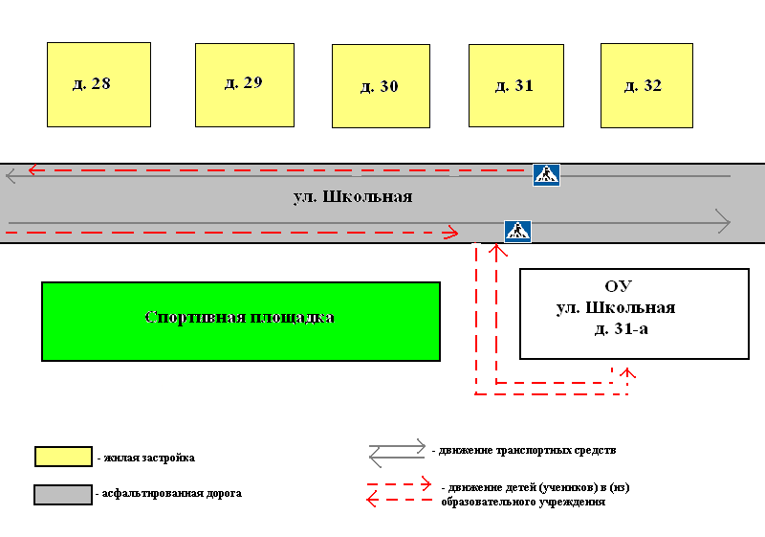

Пути движения транспортных средств к местам разгрузки/погрузки и рекомендуемые пути передвижения детей по территории образовательного учреждения

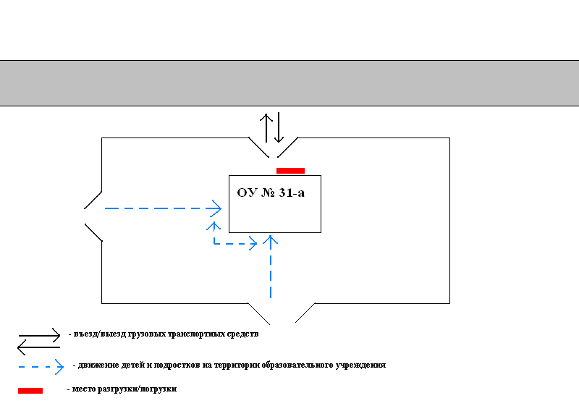

II. Информация об обеспечении безопасности перевозок детей специальным транспортным средством (автобусом).

Общие сведения

Марка ПАЗ 32 053 – 70
Государственный регистрационный знак У 391 ХК 52
Соответствие конструкции требованиям, предъявляемым к школьным автобусам соответствует

1. Сведения о водителе автобуса

Фамилия, имя, отчество | Принят на работу | Стаж в кате-гории D | Дата пред- стоящего мед. осмотра | Период проведения стажировки | Повыше-ние ква- лификации | Допущен- ные нару- шения ПДД
Потемкин Геннадий Александрович  14.01.1957 | 04.03.2009г. | 9лет | 07.06.2019г. | . | с 26.03.2018г.- 30.03.2018г. | нет
2. Организационно-техническое обеспечение
1) Лицо, ответственное, за обеспечение безопасности дорожного движения: Степанина Ольга Евгеньевна назначено 01.09.2016г., прошло аттестацию 27.12.2013г.
2) Организация проведения предрейсового медицинского осмотра водителя:
осуществляет ____________________________________________________
(Ф.И.О. специалиста)
на основании Договора ГБУЗ НО «Большеболдинская» ЦРБ от 19.01.2018г. № 22 Лицензия № ЛО – 52 – 01 – 003107 от 24.04.2013г. действует бессрочно

3) Организация проведения предрейсового технического осмотра транспортного средства:
осуществляет механик ООО «Агрофирмы «Чертас» Макаров Вячеслав Николаевич
на основании Договора аренды ТС от 01.01.2018г.
действительного до 31.12.2021г.
4) Дата очередного технического осмотра март 2019г.
5) Место стоянки автобуса в нерабочее время - охраняемый гараж ООО «Аргрофирмы «Чертас»
3. Сведения о владельце
Юридический адрес владельца: 607957, Нижегородская область, Большеболдинский район, с.Сергеевкая, ул.Ленина, д. 19а
Фактический адрес владельца: 607956, Нижегородская область, Большеболдинский район, с.Сумароково, ул.Школьная, д. 31-а
Телефон ответственного лица 40 – 1 – 31, 42 – 1 – 12
4. Сведения об организациях, осуществляющих перевозку детей специальным транспортным средством (автобусом)
1. Директор МБОУ «Сергеевской средней школы»
Паранюшкин В.В. тел. 40 – 1 – 31
  - Заведующий филиалом МБОУ «Сергеевская средняя школа» – «Сумароковская основная школы"
Степанина О.Е. тел. 42 – 1 – 12
  - Директор ООО «Агрофирмы «Чертас»
Куркин И.Ю. тел. 42 – 1 – 27
5. Сведения о ведении журнала инструктажа - журнал ведется
Маршрут движения автобуса ОУ

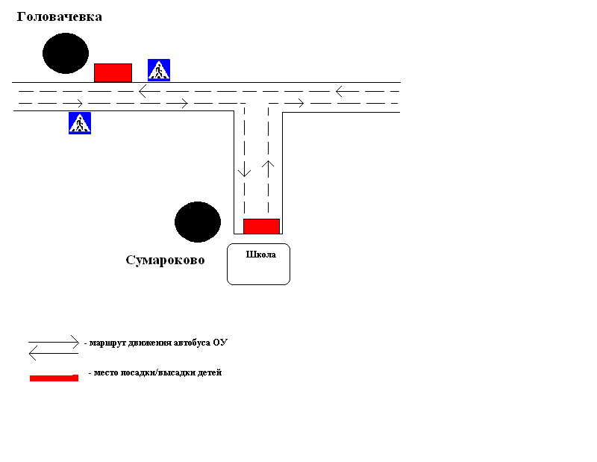

Безопасное расположение остановки автобуса у ОУ
